Virumaa LEADER tegevusgruppide koostööprojekti
„Viru LEADER võrgustiku tugevdamine“
õppe-motivatsioonireis Assooridele 6.–12. oktoober 2021

REISIKIRI

Teema: Assooride saarestiku kogukondade koostöö, võrgustike, pärandkultuuri, ettevõtluse, kohaliku toidu ja kohalike toodetega tutvumine

K 6. oktoober 2021. Sõidupäev. Lend Tallinn – Dublin – Lissabon – Ponta Delgada. Majutus kesklinna hotellis My Story Vila Nova.

N 7. oktoober 2021. Päeva teema: pärandkultuur. Pealinn PONTA DELGADA

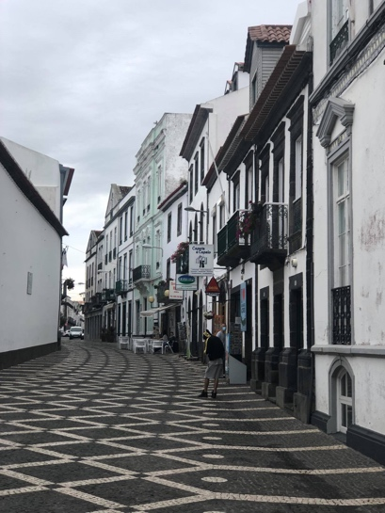
Assooride pealinn Ponta Delgada asub San Migueli lõunarannikul. Esimesed teated linnast ulatuvad 15. sajandisse, mil siin oli vaid väike kaluriküla. Kuid peale 1522. a maavärinat, mis hävitas saare ajaloolise pealinna Villa Franca do Campo, sai uueks pealinnaks Ponta Delgada. Tänaseks on Ponta Delgada u 60 000 elanikuga väikelinn, kus kõik vajalik mõnusalt jalutuskäigu kaugusel. Linnas ringi kõndides on märgata, et kõik tänavasildid on valmistatud keraamilistest plaatidest, millel ülemisel real on kirjas kaasaegne tänavanimi ning all antiikne nimetus. Majasid kaunistavad keraamilised kaunistused ja pildid, mille sisu on valdavalt kristlikud. Kõnniteed ning kohati ka kogu tänav, on sageli mustadest-valgetest kividest mustriga, millest must kivim on kohalik laavakivi ning valge on lubjakivi, mis enamjaolt sisse toodud mandri Portugalist.

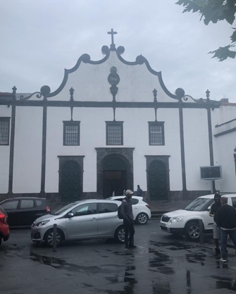
Linnas on olemas on nii kalasadam, kui ka sadam kus randuvad suured kruiisilaevad ning jahisadam purjekatega. 18. ja 19. sajandil oli oluline kaubasadam. Rannikul asub renessansiaegsele kindlus - Forte de São Brás, mida praegu kasutab Portugali merevägi ja kus asub Assooride sõjamuuseum. Ponta Delgada oli tähtis peatuskoht mandrilt teel olnud laevade jaoks, merel ähvardasid neid piraadid, keda tugev kindlus tõrjuda aitas.
5. oktoobri väljakul asub Nossa Senhora da Esperança (Lootuse Jumalaema) klooster ja kabel, mis valmis 1541. aastal ning kus siiani toimetavad Püha Franciscuse ordu nunnad. Kabelit kaunistab fantastiline 18. sajandi keraamiliste plaatide (azulejo)lõuend, mille on loonud António de Oliveira Bernardes.

San Frantsisca väljakul asub Püha Joosepi kirik (Igreja de São José), omaaegne frantsiskaani munkade klooster, mida vahepeal kasutati haiglana ning nüüd ühtaegu pank, sotsiaalamet ja hooldushaigla.

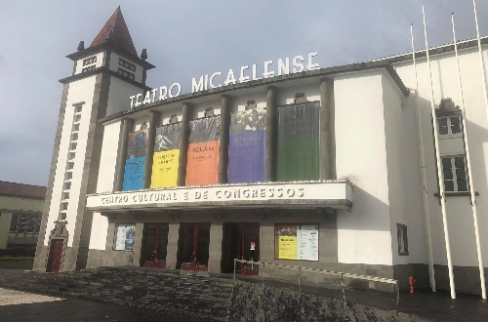
Linnas asub teater (Coliseu Micaelense), kus etendused toimuvad aastaringselt, lisaks leiab hoone kasutust ka kuntsigaleriina ning kontserdi- ja konverentsikeskusena.

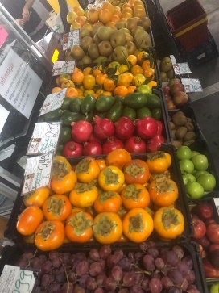
Graça lille-, toidu- ja käsitööturg - põhilised turupäevad on Ponta Delgadas neljapäev ja reede, pühapäeviti ei kaubelda. Silma jäävad kohalikud banaanid ning ananassid ning palju erinevaid köögivilju. Turuhoones käisid remonditööd ning seega täieliku ülevaadet turust ei õnnestunud saada.

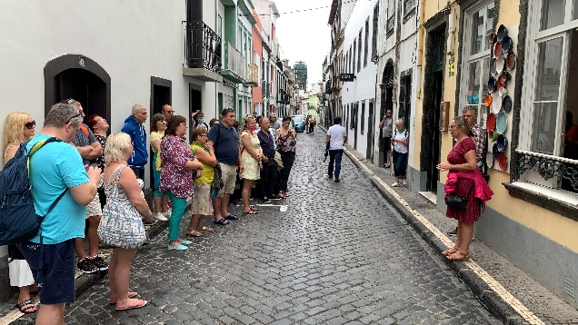
Käsitööliste tänava Quarteirão kujutab endast kunstitänavat. Alguse sai see tänava algusest ühest kunstigaleriist, kus iga kuu korraldati üks kunstinäitus, mis ei osutunud ikkagi väga populaarseks ning seega otsustasid midagi muuta. Kuus aastat tagasi laienesid terve tänava ulatuses, millest on saanud nö kunstikeskus, kus võimalus soetada erinevaid pilte, maale, alternatiivset fotograafiat, käsitööd jpm. Nüüdseks tänu turistidele, kes oskavad nende kunsti hinnata saavad nad ka väikest kasumit. Kokku tegutsevad tänaval seitse kunstniku.

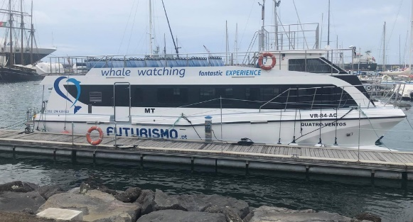
Kohtumine vaalavaatlusfirmaga Futurismo.

Nimi on tuletatud sõnadest „tulevik“ ja „turism“.
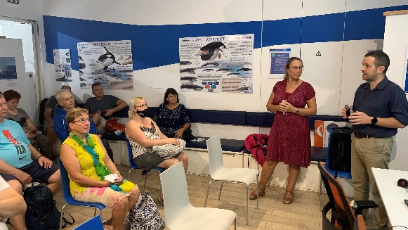
Maailma juhtivam vaalavaatlusettevõte. Harukontorid on laiali üle maailma. Ettevõte tugevus tuleneb väga kindlast ja selgest kontseptsioonist. Müüvad poolepäevaseid, päevaseid ja mitmepäevaseid vaalavaatlustuure. Eriti oluliseks peavad pakutava teenuse kvaliteeti ning turvalisust. Lisaks vaalavaatlusele on võimalus vaadelda ka teisi kalaliike. Samas, kui näevad hättasattunud isendit siis samaaegselt abistavad ka neid. Tegelevad prügikoristuse ja merepuhastusega, noorte teadlikkuse tõstmisega, uurimustööde ja tulemuste jagamisega. Oluliseks peavad koostööd noorte ja vanemate vahel. Alustasid nad 1990. aastal, ühe laevaga ning tegelesid alguses veel ka laevapüügiga. 1994. aastal läksid täielikult üle vaalavaatlustele. Kasutanud on ka erinevaid Euroopa Merendus- Kalandus Fonde, kus nad on saanud toetust ning võimaluse seda kõike teostada.

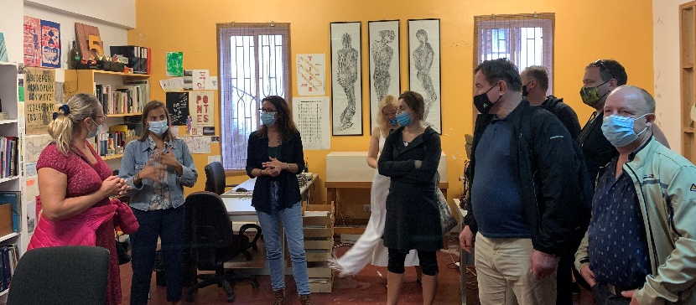
Kohtumine assotsiatsiooniga Cresaçoriga.

Creasacoria asustati 2000. aastal ning mis kujutab endast solidaarsusmajanduse piirkondliku kooperatiivi. Peakorter asub S. Migueli saarel Ponta Delgadas ja selle tegevuspiirkonnad hõlmavad kogu Assooride piirkonna territooriumi. Ühingu eesmärgiks on edendada solidaarsusmajandust ning kohalikku ja kogukonna arengut Assooride piirkonnas. Nad aitavad inimestel, kes on hätta jäänud, selgitada välja nende oskused ning seejärel otsida neile sobivat tööd. Nad korraldavad erinevaid koolitusi ning kursuseid, aitavad leida juurdepääsu haridusele. Samuti pakuvad nii majandus- kui ka finantsnõustamisteenuseid. Lisaks toetavad erinevate algatuste loomist ja jätkusuutlikkust, edendades, väärtustades, turustades ja levitades oma tooteid.

R 8. oktoober 2021. Päeva teema: pärandkultuur. LAGOA DO FOGO

Õppereisi teisel päeval alustasime bussiga sõitu saare pealinnast Ponta Delgadast.
Sõidu ajal kuulsime fakte Assooride kohta. Assoorid on Portugali autonoomne piirkond Atlandi ookeani põhjaosas, mis koosneb üheksast vulkaanilisest saarest, millest meie külastatud peasaar São Miguel on suurim – 746 ruutkilomeetrit. Saar on jagatud kuueks omavalitsuspiirkonnaks.
Assooridel on palju mägesid ja vulkaane. Kuna vulkaanilise kivimi peal on mulda vähe, peab põllumajanduse arendamiseks ja istanduste rajamiseks mulda saarele importima. Samas kasutatakse vulkaanilist pinnast palju erinevate ehitusmaterjalide valmistamiseks (müürid, teekattematerjalid). Ka rannad on saarel musta vulkaanilise liivaga. Vette avaneb palju soojaveeallikaid. Saartel on pehme kliima, aga sajab palju vihma, sh ka suvisel ajal, sademeid on siiski vähem maist augustini. Taimestik on saartel väga mitmekesine. Saared avastati 1427. aastal portugallaste poolt, mis tähendab, et u 500 aastat tagasi hakkasid inimesed siin saartel elama. Praegusel hetkel tegeletakse saartel rohkem tootmise kui teenindusega, oma teel möödume näiteks keraamikatehasest, piimatehasest ja loomasöödatehasest.

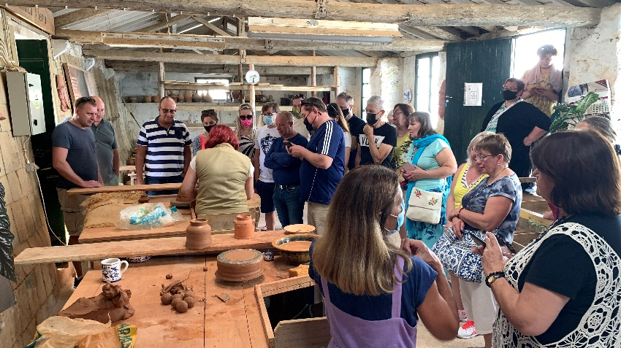
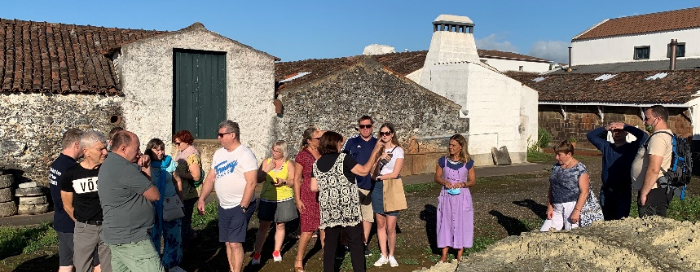
Kuigi savi São Migueli saarel ei ole, tegeletakse siin palju keraamikaga, mille tõid Portugali maurid. Savi tuuakse siia peamiselt Santa Maria saarelt, kus on erinevad kihistused ning leidub ka savi, kuid savi tuuakse ka Kesk-Portugalist. Külastame kahe õe poolt juhitavat Lagoa savitöökoda, mis on rajatud juba 5 põlvkonda tagasi. Kõike tehakse siin käsitsi, mis tähendab, et iga ese on unikaalne ja seda hinnatakse kõrgelt. Valmistatud keraamikat müüakse Ameerikasse ja Mandri-Portugali. Assoorlased kasutavad keraamikat palju majade kaunistamiseks, see stiil on uuesti moodi läinud.
Tehases viibides saime võimaluse jälgida, kuidas meister valmistab savist piimaanuma. Koha peal koolitatakse välja ka järelkasvu. Keraamikameistrid saavad täiskohaga töö eest umbes miinimumpalka (700 € kätte), kuid makstakse 14 palka aastas. Sotsiaalmaks on 11%. Pensioniiga on Assooridel praegu 66,6 aastat. Kui selles vanuses pensionile jääda, on pension 100% kogu aastate jooksul teenitud tulu keskmine. Varem pensionile jäädes pension väheneb.

Järgmiseks sihtkohaks oli vetikatest toidulisandite tootmisega tegeleva firma Algicel külastus ja tutvustus. Ettevõte tegutseb aastast 2007 ning teeb tihedat koostööd ka Assooride ülikooliga.
Vetikad sisaldavad kõrge väärtusega aineid nagu astaksantiini, rasvhappeid, fükobiliini jne, mida saab kasutada nii kosmeetika- kui ka toiduainetööstuses. Saime võimaluse heita pilgu ka tootmisele ehk hiiglaslikke katseklaase meenutavate helerohelist või punast mullitavat vedelikku sisaldavate torude pargile.

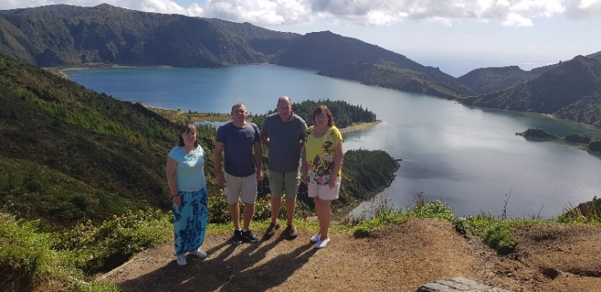
Sõidame tutvuma saare ühe kauneima järve Lagoa do Fogoga (tõlkes tulejärv) ja läänerannikuga. Fogo on saare noorim ja kõrgeimal asuv kraatrijärv. Sõiduteed on mõlemalt poolt ääristatud lopsakate hortensiatega. Hortensiate värvus sõltub pinnase keemilisest koostisest. Siin on nad sinised.
Teel möödusime ka banaaniistandusest.
Fogo tipust avaneb vaade kraatrisse (viimati purskas 1573. a) ja Atlandi ookeanile. Siinne floora on justkui džunglis.

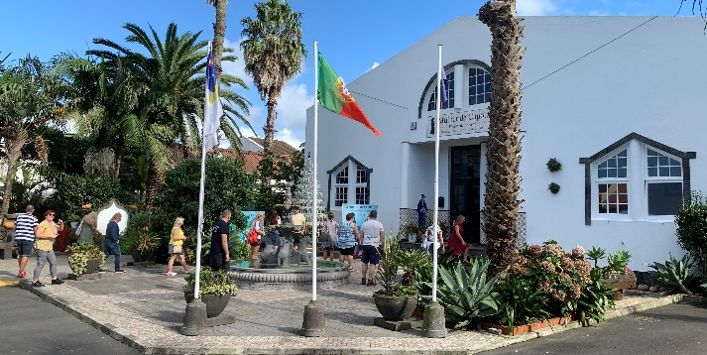
Lõunasöögiks peatume maalilises mereäärses Ribeira Grandes.
Ribeira Grande piirkonnas degusteerisime ettevõttes Mulher de Capote kuulsaid Assooride likööre, mida valmistatakse näiteks granadillist ja ananassist. Likööre toodetakse siin alates 1937. aastast.
Ettevõtte on saanud 6 medalit rahvusvahelistel liköörivõistlustel.
Pudeleid sildistatakse siin ettevõttes käsitsi, et säilitada võimalikult palju töökohti. Toodetakse nii likööre, portveine kui ka brändit. Tehakse ka kreemiseid jooke (sarnased näiteks Baileysele). Granadilliliköör ehk Maracuja on kõige tuntum.
Kõik tootmiseks kasutatavad puuviljad tulevad siit samalt saarelt, ainult kirsid tulevad Portugalist.
Degusteerimine ja võimalus osta kaasa.

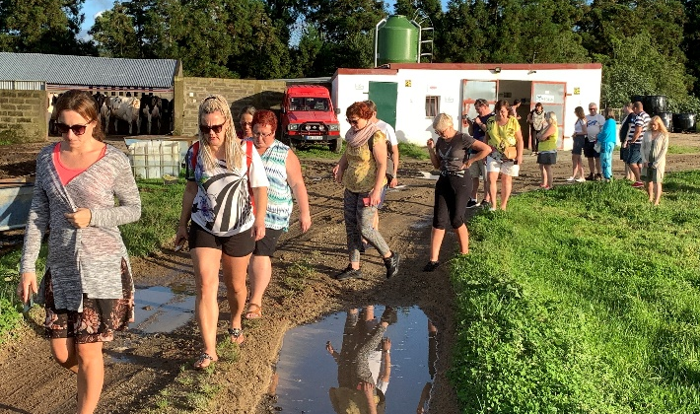
Pärastlõunal kohtusime kohaliku maaelu assotsiatsiooniga. Organisatsioon pakub talunikele erinevaid teenuseid (näiteks veterinaari teenused, seadmete parandus, pakutakse ka väetiseid ja sööta), kuid piima kokkuost ja ümbertöötlemine nende tegevusalade hulka ei kuulu. Veterinaari konsultatsioon on farmeritele tasuta, makstakse ainult ravimite eest. Organisatsioon maksab veterinaaridele palka u 2000 € kuus. São Migueli saarel on umbes 50000 lüpsilehma. Farmid on siin väikesed, keskmiselt on talus 40 lehma. Suurtes farmides on 300 lehma. Talunikud ei ole siin õnnelikud, kuna piimafarmi pidamine ei ole kasumlik, raske on leida töötajaid (lapsed ei taha enam vanemate tööd üle võtta) jne. Piimakarju vahetatakse lihakarjade vastu. Alles eelmisel kuul suleti üks 160 lehmaga farm, sest töötajaid lihtsalt ei ole.
Maa maksab keskmiselt 5000 €/ha. Lüpsja saab keskmiselt palka 1500 € (miinimumpalk on 650-700 €).

Külastame üht tüüpilist talu, mis on saanud ka LEADER-toetust. Lehmad viibivad siin aastaringselt õues, kasutatakse lüpsimasinat, mis kinnitatakse traktori külge.

L 9. oktoober 2021 Päeva teema: loodusturism. NORDESTE JA POVOAÇÃO
Hommik on päikesepaisteline ja soe Ponta Delgadas, paistab, et Assoorid hellitavad meid jätkuvalt Eestile omase suvise ilmaga. Täna sõidame tutvuma saare idaosaga, mida kunagi kutsuti Assooride „kümnendaks saareks“, sest tänu mägisele maastikule oli siia ligipääs väga keeruline ning teekond pikk.
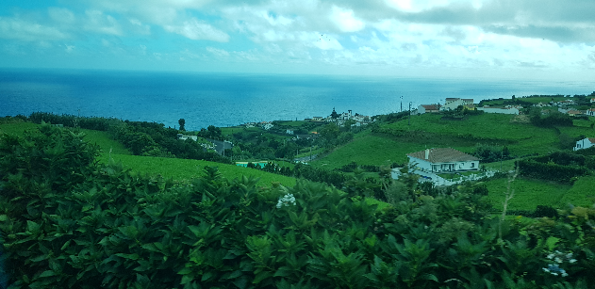
Povoacão linnake on ümbritsetud seitsmest mäest ning siit avanevad imekaunid vaated, jääb mulje nagu oleks ta ehitatud poolikusse kraatrisse. Vila da Povoacão ongi paik, kuhu saabusid 15.sajandil saare esimesed maadeavastajad. See paik avaldas neile algusest peale suurt muljet, kuna rohke taimestik ennustas viljakat pinnast. Paljud varajased saare asukad olid Portugali Sephardi juudid, keda saadeti siia pagendusse. 18. sajandil sai sellest piirkonnast laevastiku ehitamise keskus, kuna ümberringi laiusid mägedes võimsad metsad. Siin asub ka saare vanim kirik – Nossa Senhora do Rosario. Kuna linnake asub Povoacão poolaktiivses kraatris, siis 1935.a. maavärina ajal sai linn tugevalt kannatada. Ka saare idaosas on maantee ääristatud hortensiatega, enamus on küll juba õitsenud, kuid silmailu pakuvad nad ka praegu.
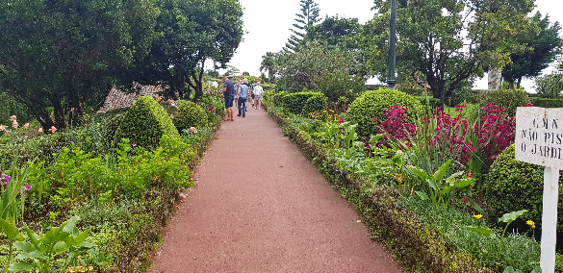
Ponta Do Sossegose ja Madrugada vaateplatvormidelt avanevad kaunid vaated järskudele kraatinõlvadele, mis otse ookeani laskuvad. Ponta Do Sossegose vaateplatvormile sisenemine on omaette vaatamisväärsus.

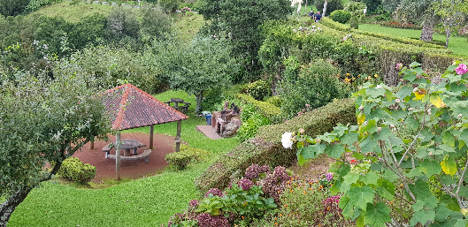
Enne ookeani ääres asuvale platvormile jõudmist tuleb läbida väike botaanikaaed, kus leidub lilli ja taimi üle maailma. Meid saadavad jalutuskäigul kohalikud kiisud, kes pai nuruvad ja meelsasti meile poseerivad. Aastaringselt hästi hooldatud peenarde vahel võid tunda end nagu paradiisis, kutsutaksegi ju rahvasuus Assoori saari Kesk-Atlandi Eedeni aiaks. Vaateplatvormide ja matkaradade juurde on ehitatud palju grillimiskohti ning kohaliku giidi sõnul tulevad kohalikud siia peredega meelsasti nädalavahetustel grillima, sellest on saanud lausa traditsioon. Saarel on ratsutamiseks ja looduses matkamiseks suurepärased võimalused. Korraldatakse nii mõne tunniseid ratsaretki algajaile kui ka pikemaid, terve päeva kestvad ning kogenud ratsutajatele mõeldud ratsa matku saare kaunis looduses. Samuti on matkaradu erineva pikkuse ja raskusastmega nii algajaile kui kogenud matkajatele.
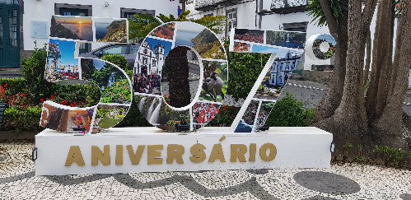
Saare esimene pealinn Vila Franca do Campo hävines peaaegu täielikult 1522. a toimunud tugevas maavärinas. Tänapäeval on see romantiline kaluriküla oma kitsaste tänavate, valgeks lubjatud ja mustast laavakivist ääristatud kirikute ning väikeste kalarestoranidega kindlasti külastamist väärt. Meie järgmine peatus oli saare kirdeosas asuv Nordeste linnas. Linn on uskumatult väike ja seal on unine õhkkond. Kuid see ei muuda seda vähem atraktiivseks. Linnakese üheks vaatamisväärsuseks on 1883.a. ehitatud seitsmele kaarele toetuv kivisild ning 15. sajandist pärit Sao Jorge kirik keskväljakul. Külastatud piirkonda jääb kolm tegutsevat vulkaani, kus on toimunud 17 suuremat purset ja hulga väiksemaid viimase 5000 aasta jooksul. 10 aastat tagasi alustati maantee ehitusega ning seitse aastat tagasi saigi valmis uus korralik maantee ning tänu sellele on inimesed hakanud linnadest siia kanti maale tagasi kolima.
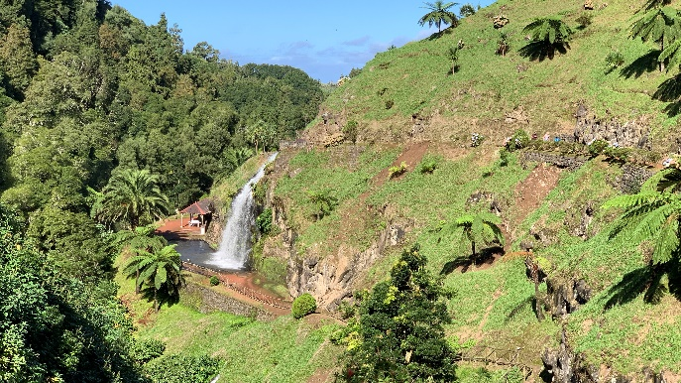
Jõuame Ribeira dos Caldeirõesi loodusparki, mis asub Serra da Tronqueira nõlvadel. Siin asub ka veel töötav vesiveski ning looduspark on kirde piirkonna üks populaarseimaid turismi objekte oma rikkaliku ja mitmekesise taimestikuga ja sooja vee koskedega. Kohalikud käsitöölised on osavad keraamika valmistajad, samuti on käsitööpoes müüa laavakivimist ja basaldist erinevaid kujukesi ja ehteid, lisaks kohalikku käsitööd, näiteks pitsi ja tikanditega kaunistatud käterätikuid jms, samuti on riiulitel ostjaid ootamas erinevaid kohalikke moose, likööre, tee pakke.

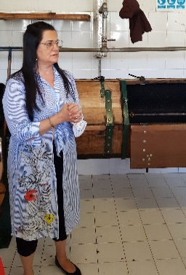
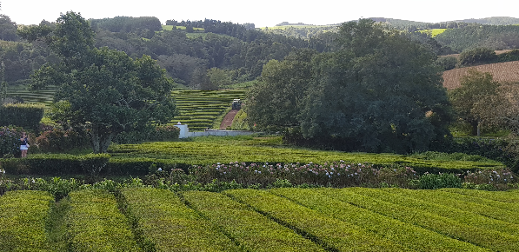
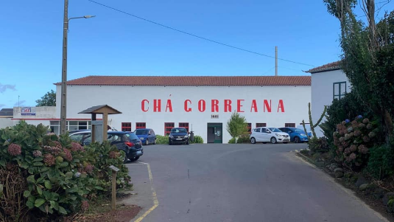
Külastame Euroopa vanimat ning ainulaadsemat teeistandust Fábrica de Chá Gorreana , mis alustas tegevust 1883.a. pereettevõttena, kui Ermelinda Gago da Câmara ja tema poeg José Honorato avasid tehase ja müüsid esimese teetoodangu Gorreana nime all. Assooridel oli kunagi 16 teekasvatuse ettevõtet, kuid kuna keelati kohaliku tee müük poodides ning propageeriti Mosambiigist sisse toodava tee müüki, siis tuli tee kasvatus ja tootmine lõpetada. Inimesed kaotasid seetõttu töö ning paljud lahkusid saarelt. Nende perekonnal õnnestus oma ettevõte vaatamata kõigele säilitada ning praegu juhib vabrikut perenaine koos kahe tütrega. Gorreana (must ja roheline) tee on kasvatatud ja pakendatud ilma herbitsiidide, pestitsiidide, fungitsiidide, värvainete või säilitusaineteta ning korjatakse lehti põõsastelt aprillist septembrini. See on 100% mahetoode, kuna tavalised teetaimede kahjurid saare kliimas ellu ei jää, ei tunne Gorreana vajadust oma istandustes kemikaale kasutada. Tulemuseks on esmaklassiline, käsitsi korjatud ja kemikaalivaba tee kasvatamise ja turustamise pärand, mis on rahvusvahelise tunnustuse saanud. 2012. aastal pälvis pereema Bertha Meireles-Hintze São Miguelis teenetemärgi pühendumuse eest säilitada Gorreana pereettevõttena alates selle tegevuse algusest 18. sajandil. Ettevõttes on veel kasutuses originaalsed Marshalli masinad, mis pärinevad aastast 1840. Praegu hõlmavad Gorreana istandused ca 45 hektari suurust ala, kus toodetakse igal aastal üle 33 tonni musta ja rohelist sorti teed. Lehtede korje toimub siis, kui enamikul okstel on kolm lehte. Lisaks asjaolule, et igal lehel on erinev vanus, on neil ka erinev keemiline koostis. Iga lehe tüüp annab teele erineva maitse ja aroomi. Erinevad tootmisprotsessid määravad omakorda kolm Gorrenas toodetud tee sorti: must, roheline ja Oolong. Musta tee valmistamiseks lastakse lehtedel närbuda ja kõverduda, põhjustades lehe osalist purunemist. Hiljem puutuvad nad kokku õhuga, et jätkata aeglast ja loomulikku oksüdatsiooni. Rohelise tee valmistamiseks steriliseeritakse lehed auruga, seejärel rullitakse ja kuivatatakse Hyssoni meetodil, et saada täisväärtuslik tee, milles on palju tanniine ja rohekas värv. Ettevõttes on 32 töötajat, korjamise ajaks võetakse juurde ka hooajalisi töölisi. Tehakse koostööd ülikooliga ning on saadud EL toetusi natuke. Perenaise sõnul annab teepõõsas kuni 100 aastat toodangut. Väike osa toodangust on mõeldud Assooride turule ja ülejäänu eksporditakse paljudesse riikidesse, nagu Portugali mandriosa, Saksamaa, USA, Kanada, Austria, Prantsusmaa, Itaalia, Brasiilia, Angola, Jaapan.
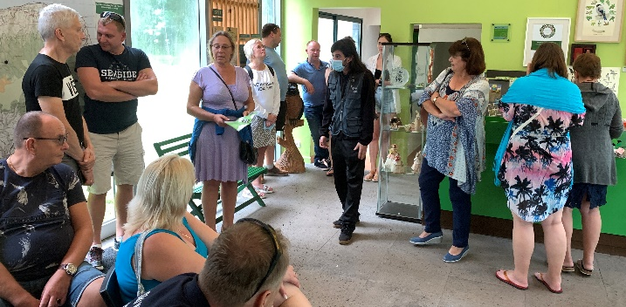
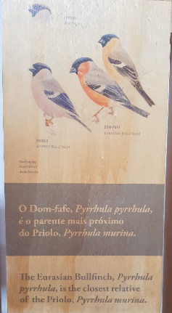
Tänases programmis on ka Centro Ambiental do Priolo külastus. See on ainulaadne keskus, kus tegeletakse Assooride härgvindi ehk priolo kaitsmise ning säilitamisega. Lindu võiks võrrelda Eesti leevikesega. Lind elab ainult São Migueli saare idaosas asuva Serra da Tronqueira mägikompleksil, Nordeste ja Povoação omavalitsuste piirkonnas. Priolo on üks Euroopa kõige ohustatumaid linde. Ta on Assooride ajalooga tihedalt seotud lind. Esimesed asunikud saabusid saartele 15. sajandil, leides seal tiheda loorberimetsa ja selle linnu,Priolo. Sajandeid hiljem, hävitati inimtegevuse tõttu peaaegu täielikult kohalik mets ja toodi maale mujalt maailmast erinevad puu- ja taimeliigid. Aktiivse põllumajanduse kasvuga hakati Priolot pidama kahjuriks, kuna ta hakkas toituma apelsinipuu õitest. Alates 2003. aastast on ellu viidud mitmeid meetmeid linnu ellujäämise säilitamiseks ja tagamiseks. Praeguseks on välja töötatud kolm projekti, mis on keskendunud elupaikade taastamisele - Assooride loorberimets. Projekt toimus 2009. aasta jaanuarist kuni 2013. aasta juunini, mida koordineeris Portugali Lindude Uurimise Ühing (SPEA) koostöös keskkonna ja mere piirkondliku sekretariaadiga (SRAM) ning Povoação omavalitsusega (São Miguel – Assoorid) ning mida rahastati Euroopa Ühenduse rahastamisvahendist LIFE. Selle peamine eesmärk oli erikaitsevööndis (MRA) Pico da Vara / Ribeira do Guilherme olemasolevate looduslike elupaikade kaitse. Selles SPAA-s on São Migueli saare suurim looduslik taimestik ja üks suurimaid kogu saarestikus, mis on tulevase kaitsealade piirkondliku võrgustiku keskus. Selle projekti raames liituti Priolo Euroopa säästva turismi liiduga, et edendada säästvat turismi ning loodus- ja kultuuripärandi säilitamist. Praegu elab kaitsealal hinnanguliselt umbes 1182 lindu.
Ja ongi aeg asuda tagasi teele hotelli poole, selleks tuleb bussiga alla sõita 11,5 km mööda vulkaani kraatri serva, mis viimati purskas septembris 1630. Ikka veel imestame kui puhtad on nähtud linnade ja külade tänavad, vaateplatvormide ja grillimiskohtade ümbruses ei ole kusagil maas vedelevaid topse või muud prahti. Prügikastid ei aja üle, mis on nii iseloomulik Lõuna-Euroopa riikidele, ka mandri Portugalile, eriti vara hommikul, kui koristajad ja prügiautod ei ole veel ringkäiku alustanud. Sellisena jäi meelde meile 9.oktoober Assooridel.

P 10. oktoober 2021. Päeva teemad: kogukondade areng, kohalikud tooted, väikeettevõtlus ja võrgustikud. FURNASE ORG

Päev algas võluva sissejuhatusega meie kohalikult giidilt Gabrielalt. Et paremini mõista Assooridel elava inimese hingeelu, on väga hea vahetult ja ilma ilustamata teada saada siin elava inimese elulugu, kujunemist, kulgemist, perekonnatraditsioone ja põhimõtteid. Kogukonnad siin on ühtehoidvad, tuntakse ja teatakse kõiki. Gabriela oli aldis kõike seda meiega jagama, alates enda lapsepõlvemälestustest kuni tänase päevani välja. Aitäh talle selle emotsiooni eest.
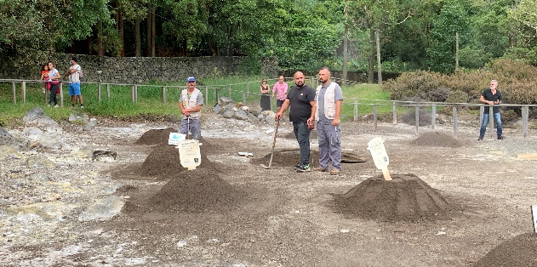
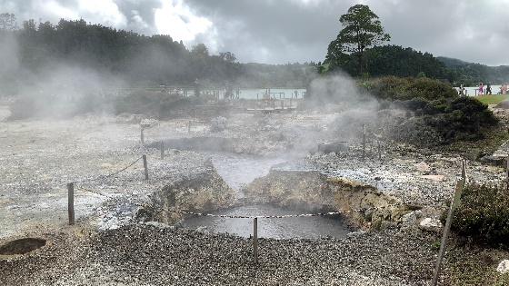

Jõudsimegi Furnase orgu, kus on vulkaaniline piirkond ja palju termaalveeallikaid. Neid on osatud ära kasutada päris mitmel viisil.
Jõuame kohta, kus maasoojuses küpsetatakse kohalikku toitu – potiroogasid ehk Cozido das Furnas.
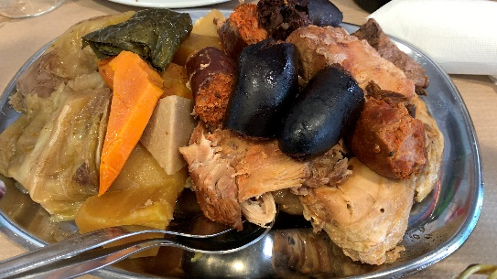
Maa sees on 86-kraadine soojus ja pott ligi 10 erineva toiduainega (erinevad lihad, vorstid ja köögiviljad) on maa sees olnud juba 6 tundi, ehk varahommikust kella 6-st.
Koguneme augu juurde kella 12-ks, kus oleme tunnistajaks toidupoti välja vinnamisele. Vulkaanilisest pinnasest annavad märku kuumad vulksuva veega tiigid. Tööd saavad siin mitmed restoranid ja ettevõtjad. Järgneb lõunasöök.

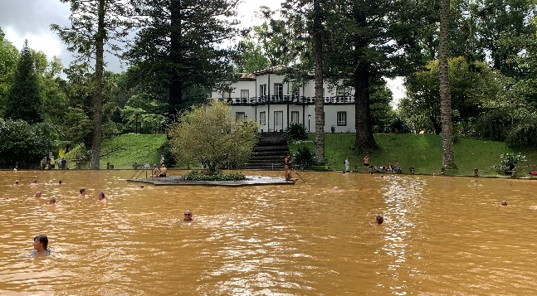
Termaalvett on osatud ära kasutada järgmiseski popis kohas –Terra Nostra pargis asuvates ligi 40-kraadistes kuumaveebasseinides on võimalik kümmelda, vesi on suure raua- ja ilmselt ka väävlisisaldusega, kuid mõjub nahale hästi ja pehmendavalt.
Vahva elamus on lageda taeva all kuumaveevannis mõnuleda. Kohalikud on nimetanud basseine tervise- või ka igavese nooruse allikateks. Jääme uskuma.

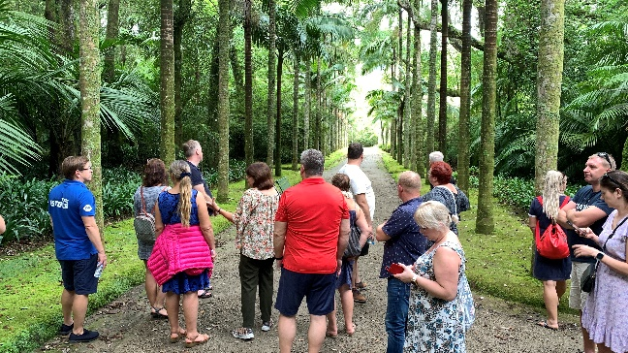
Külastame Terra Nostra botaanikaaeda, kus on palju rohelist ja eksootilisi taimi. Kõik on väga korras ja hoolitsetud.
Pühapäevale omaselt on täna veidi rahulikum ja vaiksem, juustuvabrik on puhkepäeval ja see külastus jääb seekord ära. Samas, ettekujutuse tohutu laiast juustuvalikust saarel saame ka kohalikus supermarketis.
Siin on hästi näha, kuhu ja mis kujul jõuab saarel elutsevate 50 000 lehma piimatoodang.

E 11. oktoober 2021. Päeva teema: kogukondade areng. Sete de Cidades.

Hommikul võtsime suuna Ponta da Ferraria poole. Ponta da Ferraria asub Ginetese ja Mosteirose vahel Sao Migueli läänetipus.
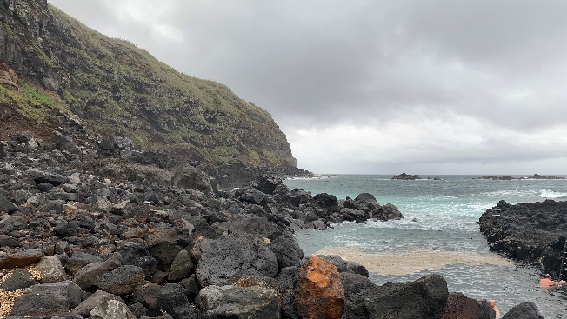
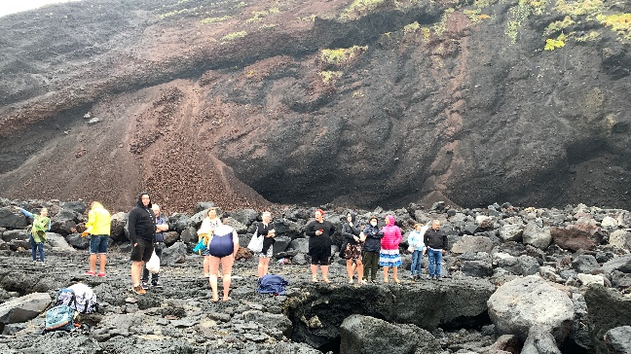

Üks selle koha ainulaadsemaid objekte, väike looduslik bassein, mida toidab kuumaveeallikas, mis jookseb merre.
Vapramad said redelist ujuma laskuda, et saada teada pesumasina trumli tunne. Vesi oli super soe. Ilm ei olnud meie poolt, sadas vihma ja oli tihe udu, hoolimata bussijuhi entusiasmist meile vaateid näidata, ei andnud ilm alla ja seega vaated kahele järvele jäid vaatamata. Lõuna pidasime kohalikus sööklas.

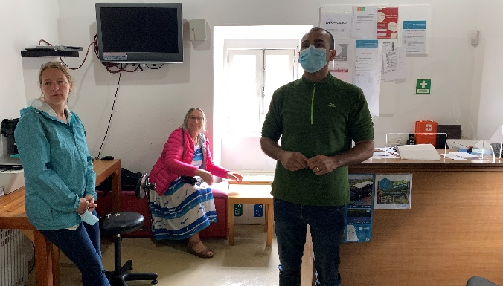
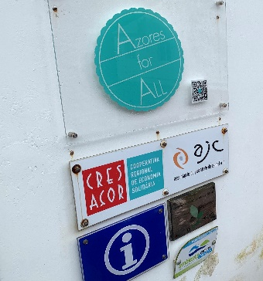
Peale lõunat suundusime „Azores For All„ organisatsiooni, mis on käsitletav nii infopunktina, kohalike toodete müügipunktina, turismibüroona. Organisatsioon loodi 2014. aastal. Tegemist on organisatsiooniga, mis on keskendunud sotsiaalse ja kaasava turismi edendamisele Assooridel. Nad jagavad turistidele erinevat infot, vahendavad kohalike tootjate tooteid (nt liköörid, moos, magnetid, küpsised), pakuvad teenuseid vähekindlustatud peredele ja puuetega inimestele (paremaks korraldamiseks olemas 2 minibussi). Organisatsiooni rahastus tuleb suures osas projektidest, lisaks saadakse toetust valitsuselt sotsiaalse kaasamise jaoks, turistidelt teenuste müügist. Unistatakse lisaks olemasolevate kajakkide, kanuude ja rataste rendile hakata pakkuma ka e-byke rattaid, aga need on esialgu kallid ning ei ole projektidest sellele toetust saanud. Assooridel on tegemist ainulaadse organisatsiooniga, konkurendid puuduvad.
Koduleht: https://azoresforall.com/en/
FB: https://www.facebook.com/AzoresForAll/?fref=ts

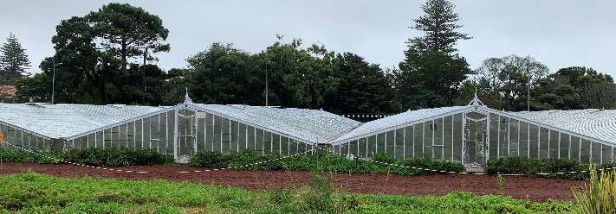
Külastasime ananassiistandust, mis kunagi alustas ühe kasvuhoonega, nüüd majandatakse 160 kasvuhoonega. Esialgu turismi farmi töö kõrvale pakkuda ei olnud soovi, aga huvilisi aina tuli ja tuli värava taha ja nüüd võetakse vastu ka huvilisi istanduse külastamiseks ning pakutakse kohapeal erinevaid ananassitooteid. Tegemist Öko farmiga, kemikaale ei kasutata.
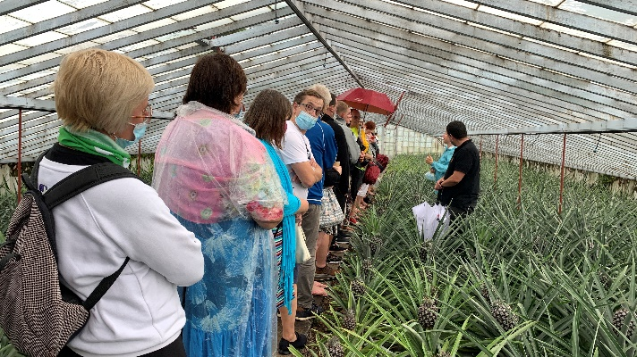
Assooride ananass on traditsiooniline 19 sajandi vili, mis tuli farmides kasvatamisele peale apelsini aega. Apelsinidel tuli seenhaigus ja hakati otsima alternatiivseid tooteid, mida müüa mööduvatele laevadele. Selgus, et üks toode pole piisav, hakati müüma erinevaid asju: tee, tubakas, banaan, liha, passion ja ananass.
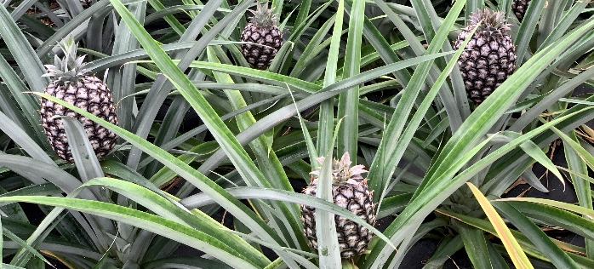
Ananass on troopiline taim, ta kasvab vihmametsas. Vajab +25 ja ei kannata otsest päikest. Kasvuhoones kasvatatakse, et tagada stabiilne soojus ja niiskus. Kasvuhoonete klaasid on värvitud valgeks, et kaitsta taimi otsese päikesevalguse eest.
Ananass kasvab kaks aastat. Paljud meist said teada, et ananassil ei toimu järelküpsemist, kui ananass on maha lõigatud, siis küpsusaste ei muutu.
Kuni II Maailmasõjani ananassi tootmine kasvas. Siis hakkas hinnasõda Lõuna-Ameerikaga, hinnad läksid alla ning tootmine ei tasunud ennast enam ära. Praegu müüakse 80% toodangust müüakse Portugali maismaale. Ka praegu käib kogu tootmine käsitsi. Ainsad uuendused on kastmissüsteem ning tekstiil aluskate umbrohu vähendamiseks.
Ananass valmimisel muudab pidevalt värvi. Kogu maitse tuleb läbi juure, vilja alumine osa on alati magusam kui ülemine osa. Parim on vili nendel kuudel, kus pole R tähte (mai, juuni, juuli, august).
Koduleht: https://ananasdosacores.pt/

T 12. oktoober 2021. Kojulend. Ponta Delgada – Lissabon – Riia –Tallinn
